UNIVERSIDAD DE CORDOBA

PROYECTO DE: BASES DE DATOS II

PROYECTO FINAL

PROFESOR: RUBEN ENRIQUE BAENA NAVARRO

PRESENTADO POR:

VALERIA PEREZ

KAROL VILLEGAS

DAVID CANO

INGENIERIA DE SISTEMAS

GRUPO: G2M

COLOMBIA, CORDOBA

2023

Modelo Entidad-Relación generado por la opción ‘Reverse Engineer’ en MySQL Workbench:

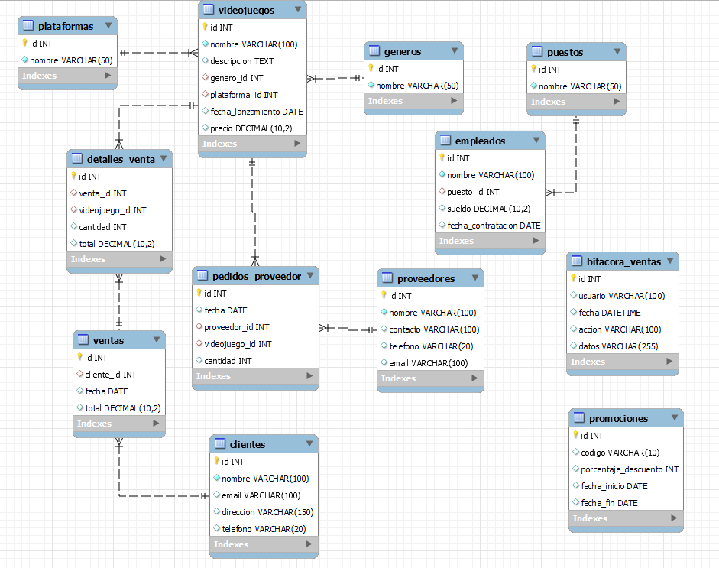

Los datos de las siguientes tablas fueron generados por una IA (ChatGPT).

Tabla géneros:

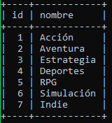

Tabla plataformas:

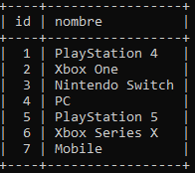

Tabla videojuegos:

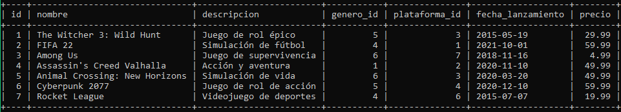

Tabla puestos:

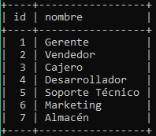

Tabla empleados:

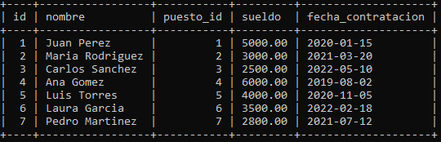

Tabla clientes:

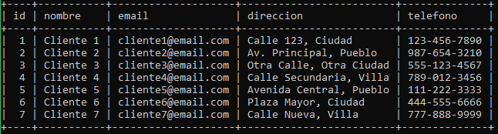

Tabla ventas:  
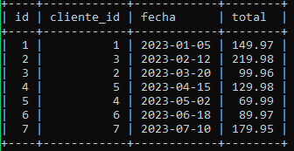

Tabla detalles de ventas:

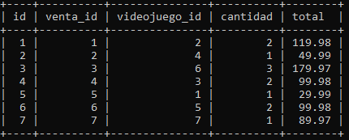

Tabla proveedores:

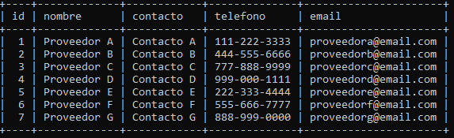

Tabla promociones:

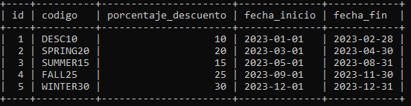

Tabla pedidos de proveedor:

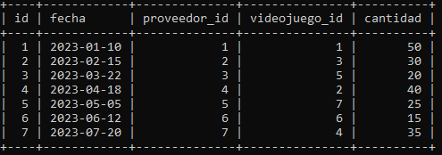

Tabla bitácora de ventas:

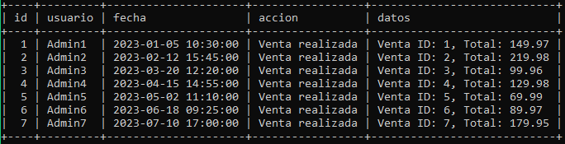

Ahora vamos con algunas subconsultas.

1. Subconsulta para obtener el nombre del género de un videojuego dado su id:

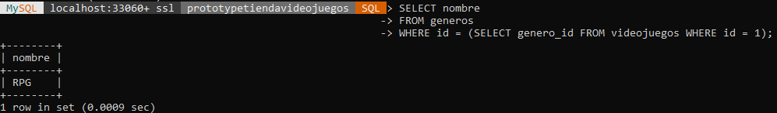

1. Subconsulta para obtener el nombre de la plataforma de un videojuego dado su id:

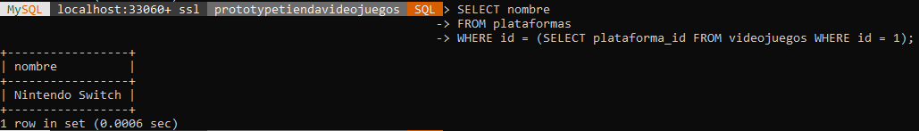

1. Subconsulta para obtener el total de ventas de un cliente dado su id:

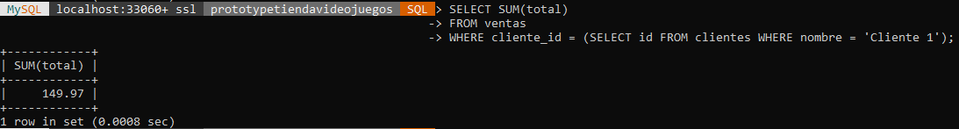

Ahora vamos con algunos procedimientos almacenados.

1. Procedimiento para insertar un nuevo videojuego:

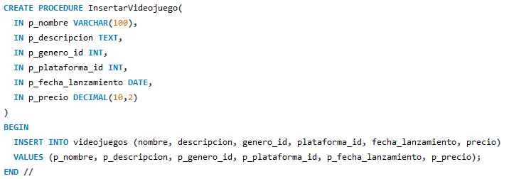

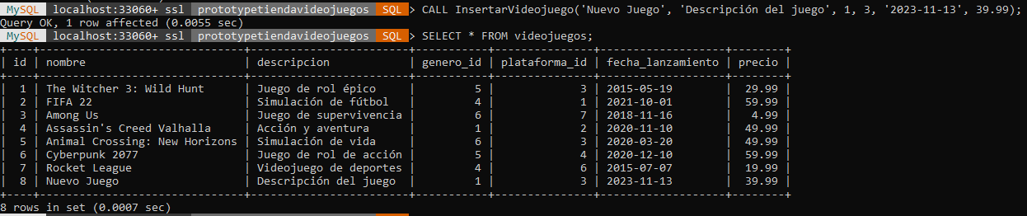

1. Procedimiento para actualizar el sueldo de un empleado:

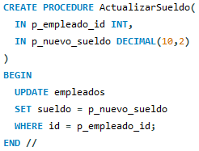

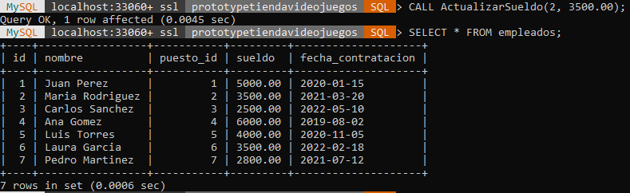

1. Procedimiento para realizar una venta:

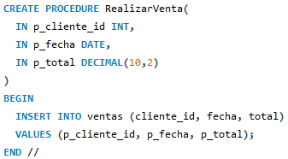

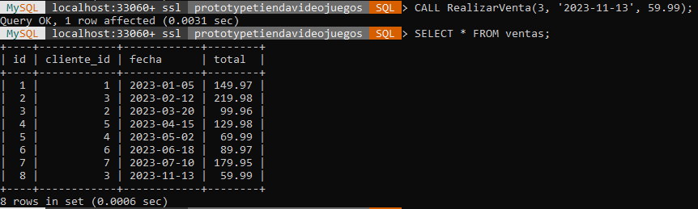

Ahora vamos con las funciones.

1. Función para obtener el nombre del cliente dado su id:

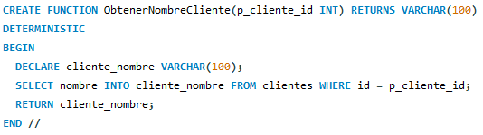

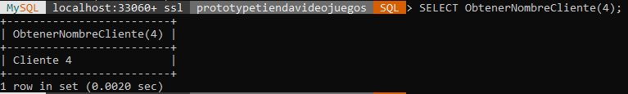

1. Función para calcular el precio total de una venta dado su id:

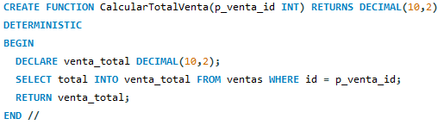

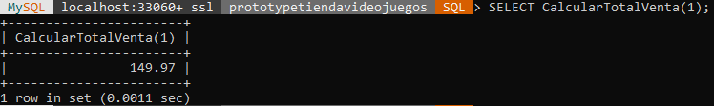

1. Función para obtener el nombre del proveedor dado su id:

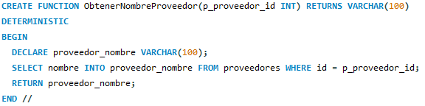

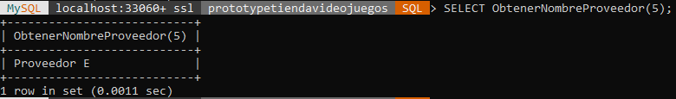

Y para finalizar, unos cuantos disparadores.

1. Disparador para actualizar la fecha de lanzamiento de un videojuego antes de realizar una venta:

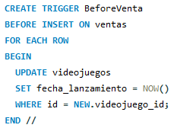

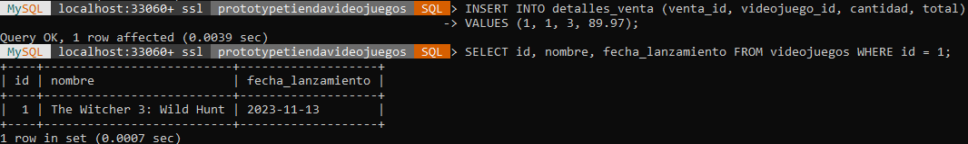

1. Disparador para registrar en la bitácora cada vez que se actualiza el sueldo de un empleado:

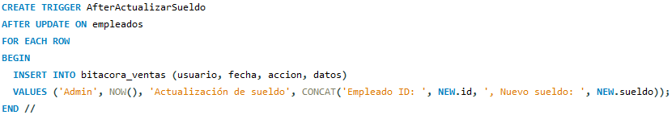

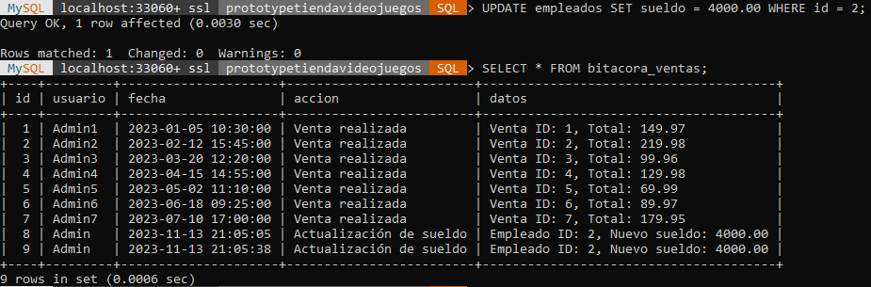

1. Disparador para actualizar la fecha de inicio de una promoción antes de realizar un pedido a un proveedor:

